HƯỚNG DẪN TRỰC QUAN

Hướng dẫn Script iDesk bằng hình ảnh
Quy trình tiếp nhận và chuyển văn bản thường dành cho người dùng nghiệp vụ
Tài liệu minh họa từng thao tác từ lúc mở màn hình iDesk đến khi văn bản được chuyển thành công. Hãy làm theo thứ tự và dừng lại để kiểm tra khi xuất hiện cảnh báo.
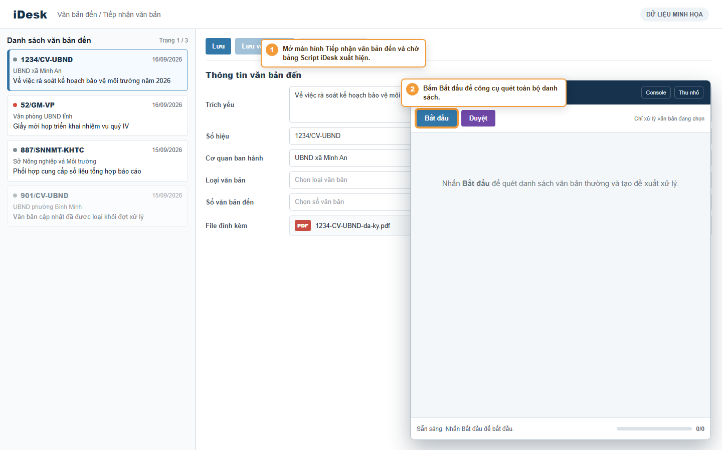
Ảnh minh họa màn hình tiếp nhận và bảng Script iDesk
Các ảnh trong tài liệu sử dụng dữ liệu mẫu và phản ánh giao diện hiện tại của sản phẩm. Dữ liệu trên hệ thống thực tế sẽ khác.

TRƯỚC KHI THAO TÁC

Chuẩn bị trước khi bắt đầu
Người dùng không cần cài đặt hoặc cấu hình AI. Phần cài đặt được quản trị viên thực hiện trước. Khi sử dụng, chỉ cần kiểm tra bốn điều sau.
- Đăng nhập iDesk bằng tài khoản có quyền tiếp nhận và chuyển văn bản.
- Mở đúng màn hình Tiếp nhận văn bản đến và chờ danh sách tải đầy đủ.
- Kiểm tra bảng Script iDesk đã xuất hiện ở góc màn hình.
- Giữ kết nối mạng ổn định và không tải lại trang trong khi công cụ đang chạy.

Luồng thao tác trong một phút
Giai đoạn | Thao tác của người dùng | Kết quả
Phân tích | Bấm Bắt đầu | Công cụ quét và tạo đề xuất
Rà soát | Đọc cảnh báo và sửa dữ liệu | Đề xuất phản ánh quyết định cuối cùng
Thực hiện | Chọn văn bản rồi bấm Duyệt | Công cụ điền biểu mẫu và chuyển
Kiểm tra | Xem trạng thái Đã điền | Biết văn bản nào đã hoàn tất

Chỉ văn bản thường được đưa vào đợt xử lý. Văn bản cập nhật và văn bản đã vào sổ được bỏ qua.

BƯỚC 1

Mở màn hình tiếp nhận
Mở danh sách văn bản đến. Bảng Trợ lý tiếp nhận văn bản sẽ tự xuất hiện ở góc phải sau khi trang tải xong.
Bước 1 Mở đúng màn hình và tìm nút Bắt đầu
- Có thể kéo bảng sang vị trí thuận tiện hoặc bấm Thu nhỏ.
- Nếu bảng không xuất hiện, tải lại trang một lần rồi liên hệ quản trị nếu lỗi vẫn còn.

BƯỚC 2

Bấm Bắt đầu để phân tích
Công cụ quét toàn bộ các trang, chọn văn bản thường, lấy file đính kèm và phân tích lần lượt từng văn bản.
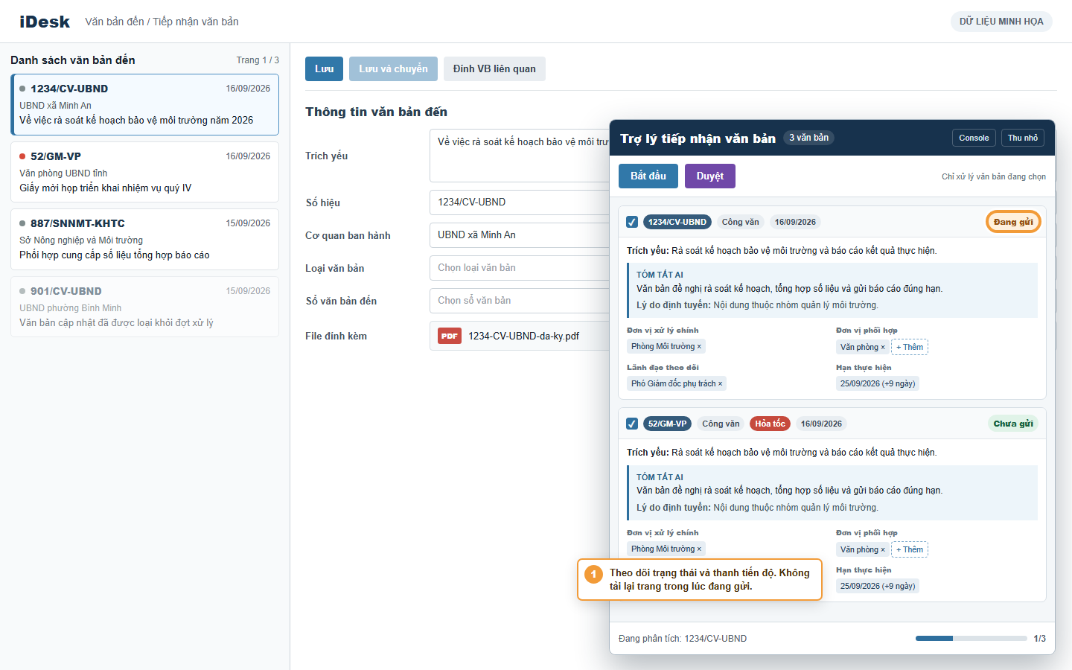
Bước 2 Theo dõi trạng thái Đang gửi và thanh tiến độ
- Chờ đến khi đợt phân tích kết thúc. Không bấm liên tục hoặc tải lại trang.
- Văn bản gặp lỗi sẽ có trạng thái Lỗi AI và có thể thử lại bằng nút Bắt đầu.

BƯỚC 3

Đọc kết quả và cảnh báo
Khi thẻ chuyển sang Đã phân tích, đọc nội dung theo thứ tự từ trên xuống dưới trước khi quyết định chuyển.
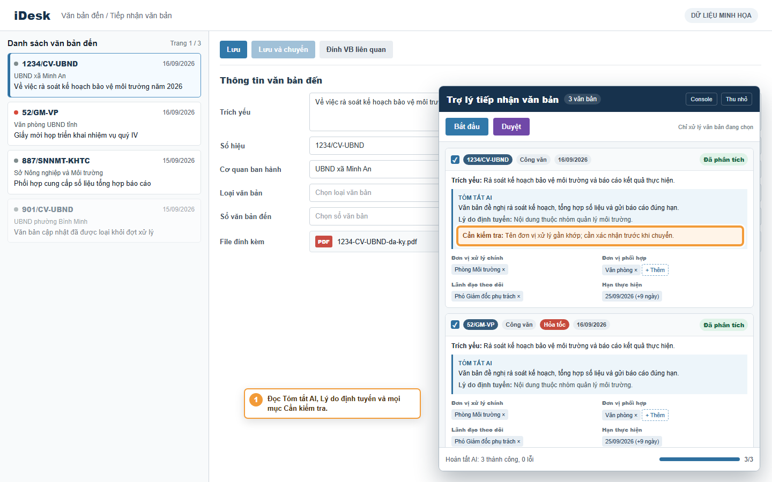
Bước 3 Đọc tóm tắt lý do định tuyến và mục Cần kiểm tra
- Đối chiếu số hiệu và trích yếu để chắc chắn đang xem đúng văn bản.
- Ưu tiên xử lý mọi nội dung trong mục Cần kiểm tra.
- Với văn bản quan trọng hoặc khẩn, nên mở file gốc để đối chiếu tóm tắt.

BƯỚC 4

Chỉnh đề xuất chưa đúng
Người dùng có thể thay đổi đơn vị xử lý chính, đơn vị phối hợp, lãnh đạo theo dõi và hạn thực hiện ngay trên thẻ.
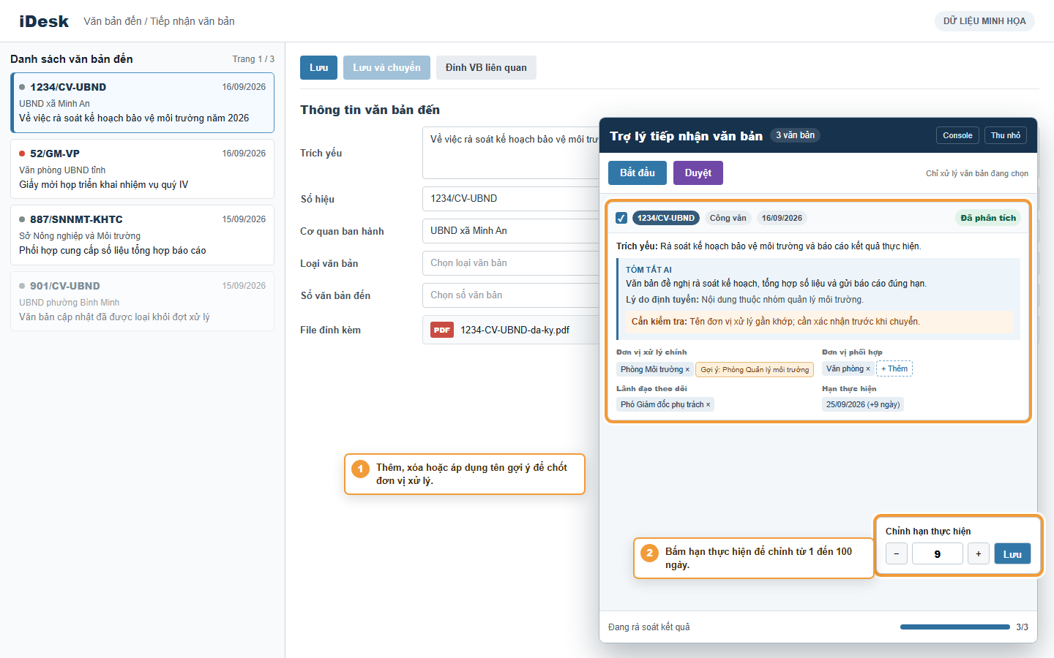
Bước 4 Sửa phân công và hạn thực hiện
- Dùng dấu xóa để bỏ giá trị, hoặc bấm Thêm để chọn trên cây iDesk.
- Chỉ bấm Gợi ý sau khi đã đọc tên đầy đủ được đề xuất.
- Đơn vị xử lý chính là trường bắt buộc; hạn có thể chỉnh từ 1 đến 100 ngày.

BƯỚC 5

Chọn văn bản rồi bấm Duyệt
Ô chọn ở đầu mỗi thẻ quyết định văn bản nào sẽ được chuyển trong đợt này.
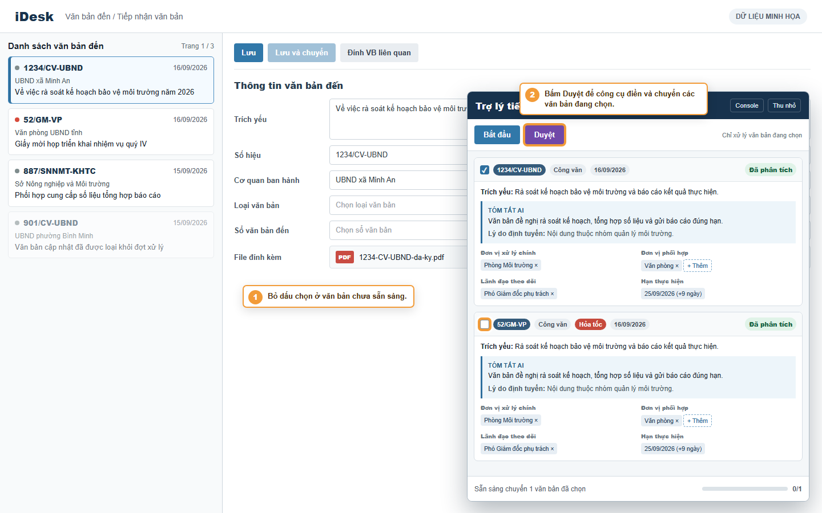
Bước 5 Bỏ chọn văn bản chưa sẵn sàng và bấm Duyệt
- Bỏ dấu chọn ở văn bản còn phân vân hoặc cần xin ý kiến thêm.
- Kiểm tra lại đơn vị xử lý chính và hạn trước khi bấm Duyệt.
- Không chuyển trang hoặc đóng tab cho đến khi tiến độ kết thúc.

BƯỚC 6

Công cụ chuẩn bị văn bản đến
Sau khi người dùng bấm Duyệt, công cụ mở từng văn bản đã chọn và hoàn tất các trường cần thiết trên màn hình tiếp nhận.
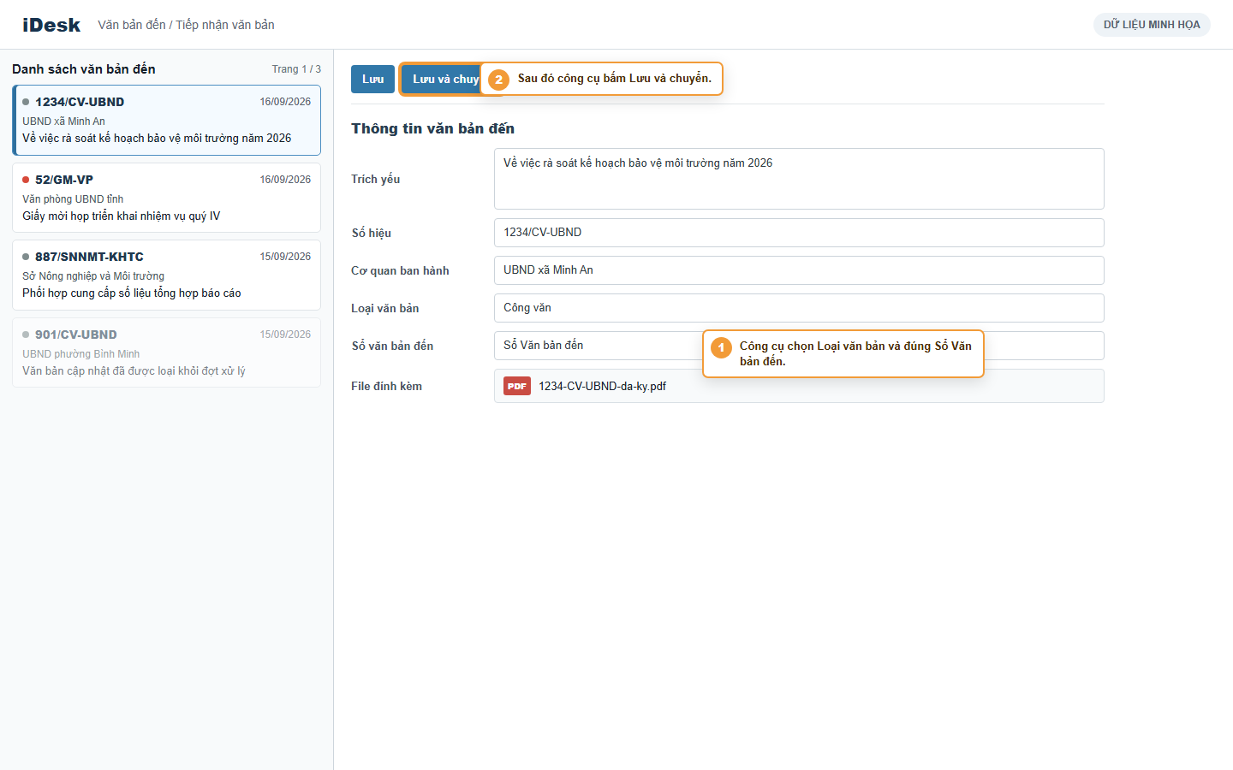
Bước 6 Công cụ chọn Loại văn bản và Sổ Văn bản đến
- Nếu Loại văn bản còn trống, công cụ chọn loại phù hợp hoặc dùng Công văn khi cần giá trị dự phòng.
- Công cụ chọn đúng Sổ Văn bản đến, sau đó bấm Lưu và chuyển.
- Người dùng không cần bấm thêm trong bước này.

BƯỚC 7

Công cụ điền biểu mẫu chuyển xử lý
Công cụ sử dụng dữ liệu đã được rà soát để điền biểu mẫu chuyển xử lý trên iDesk.
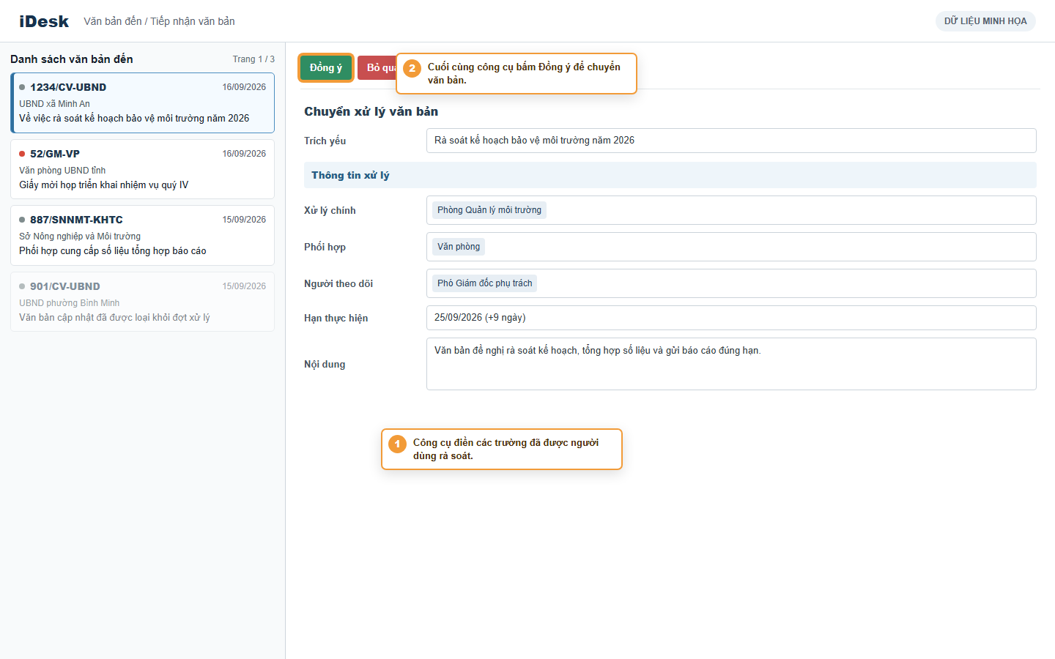
Bước 7 Kiểm tra các trường được điền và nút Đồng ý
- Các trường gồm xử lý chính, phối hợp, người theo dõi, hạn và nội dung tóm tắt.
- Công cụ không thay đổi các tùy chọn khác như Tiếp tục xử lý, Gửi thông báo hoặc Có tài liệu giấy.
- Sau khi điền xong, công cụ bấm Đồng ý để chuyển văn bản.

BƯỚC 8

Kiểm tra trạng thái hoàn tất
Khi đợt xử lý kết thúc, xem trạng thái trên từng thẻ và dòng kết quả ở cuối bảng.
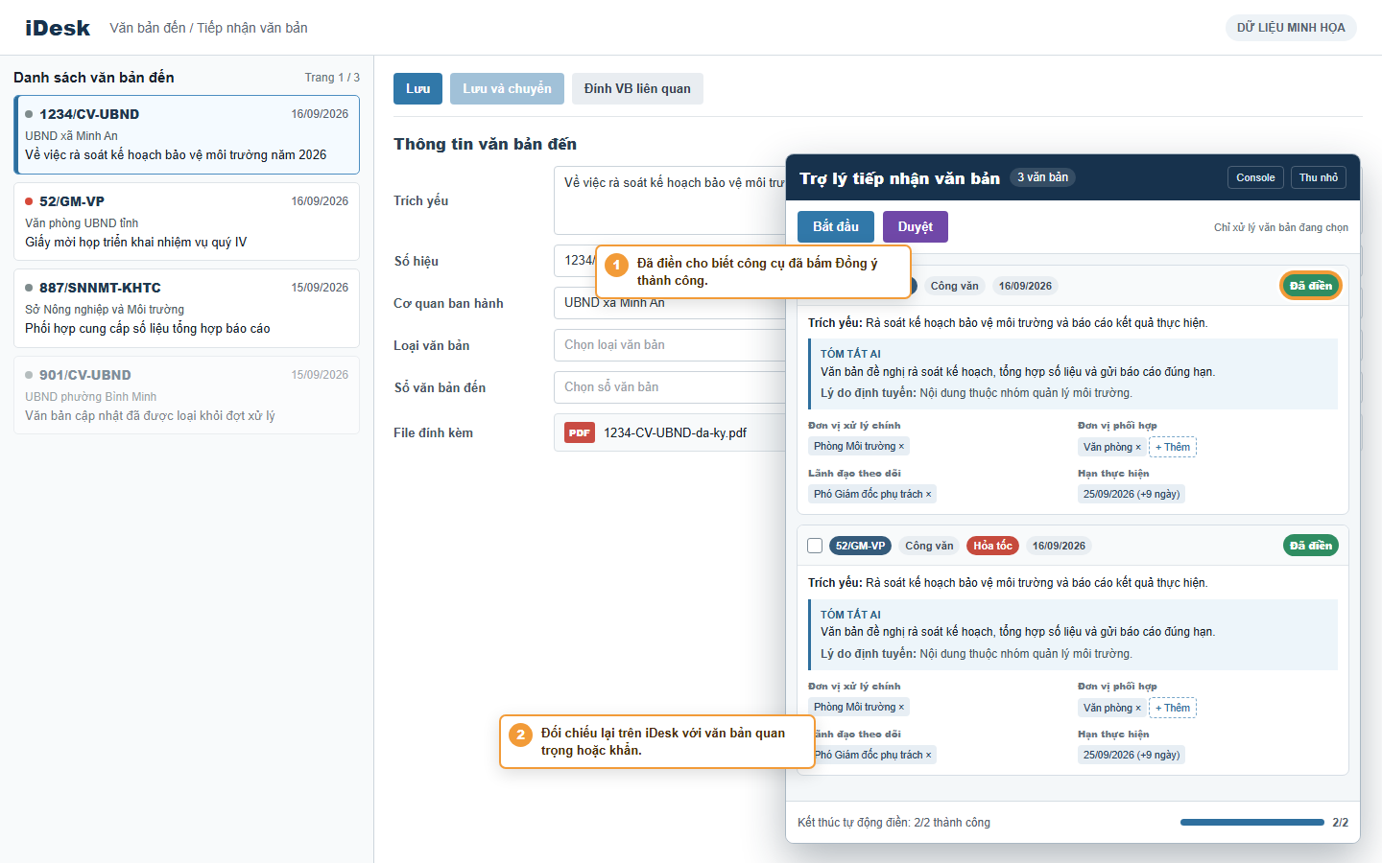
Bước 8 Xác nhận trạng thái Đã điền
- Đã điền cho biết công cụ đã bấm Đồng ý thành công.
- Lỗi điền cho biết biểu mẫu không mở được hoặc một giá trị không chọn được; sửa dữ liệu rồi Duyệt lại.
- Đối chiếu lại trên iDesk với văn bản quan trọng, nhạy cảm hoặc có thời hạn gấp.

TRA CỨU NHANH

Ý nghĩa các trạng thái
Trạng thái | Ý nghĩa | Cách xử lý
Chưa gửi | Chưa phân tích | Bấm Bắt đầu
Đang gửi | Đang tải file hoặc chờ kết quả | Chờ và không tải lại trang
Đã phân tích | Đã có kết quả để rà soát | Đọc cảnh báo và sửa nếu cần
Lỗi AI | Không tải được file hoặc dịch vụ gặp lỗi | Kiểm tra mạng rồi bấm Bắt đầu
Đã điền | Đã điền biểu mẫu và bấm Đồng ý | Đối chiếu nếu hồ sơ quan trọng
Lỗi điền | Không chọn được một trường hoặc biểu mẫu lỗi | Sửa dữ liệu rồi bấm Duyệt lại

Cảnh báo cần ưu tiên
- Chưa có hoặc có nhiều đơn vị xử lý chính.
- Có nhiều hạn thực hiện, hạn đã quá ngày hoặc ngày chưa đọc được.
- File scan không rõ, có nhiều file đính kèm hoặc tên đơn vị chỉ gần khớp.
- Kết quả phân tích báo Hỏa tốc nhưng biểu mẫu hiện chỉ chọn được Thượng khẩn; cần kiểm tra thủ công.

AN TOÀN VÀ HỖ TRỢ

Những điều cần nhớ
- Công cụ hỗ trợ chuẩn bị và điền dữ liệu; người dùng vẫn chịu trách nhiệm với quyết định chuyển.
- Khi còn phân vân, hãy bỏ dấu chọn và xử lý văn bản đó sau.
- Dữ liệu rà soát chỉ được giữ trong tab hiện tại. Tải lại hoặc đóng tab sẽ làm mất trạng thái đang xem.
- Khi đổi hạn theo số ngày, công cụ hiện cộng theo ngày lịch và chưa tự loại cuối tuần hoặc ngày nghỉ.

Xử lý lỗi thường gặp
Tình huống | Cách xử lý
Không thấy bảng Script iDesk | Kiểm tra đúng trang, tải lại một lần, sau đó liên hệ quản trị
Bắt đầu nhưng không có văn bản | Kiểm tra danh sách có văn bản thường; văn bản cập nhật và đã vào sổ bị bỏ qua
Lỗi AI | Kiểm tra file và mạng rồi bấm Bắt đầu để thử lại
Không có đơn vị xử lý chính | Bấm Thêm và chọn đúng đơn vị trên cây iDesk
Lỗi điền | Mở Console, xem lỗi, sửa dữ liệu trên thẻ rồi bấm Duyệt lại

Khi cần hỗ trợ, ghi lại số hiệu văn bản, trạng thái và nội dung trong Console để đội kỹ thuật kiểm tra nhanh hơn.

